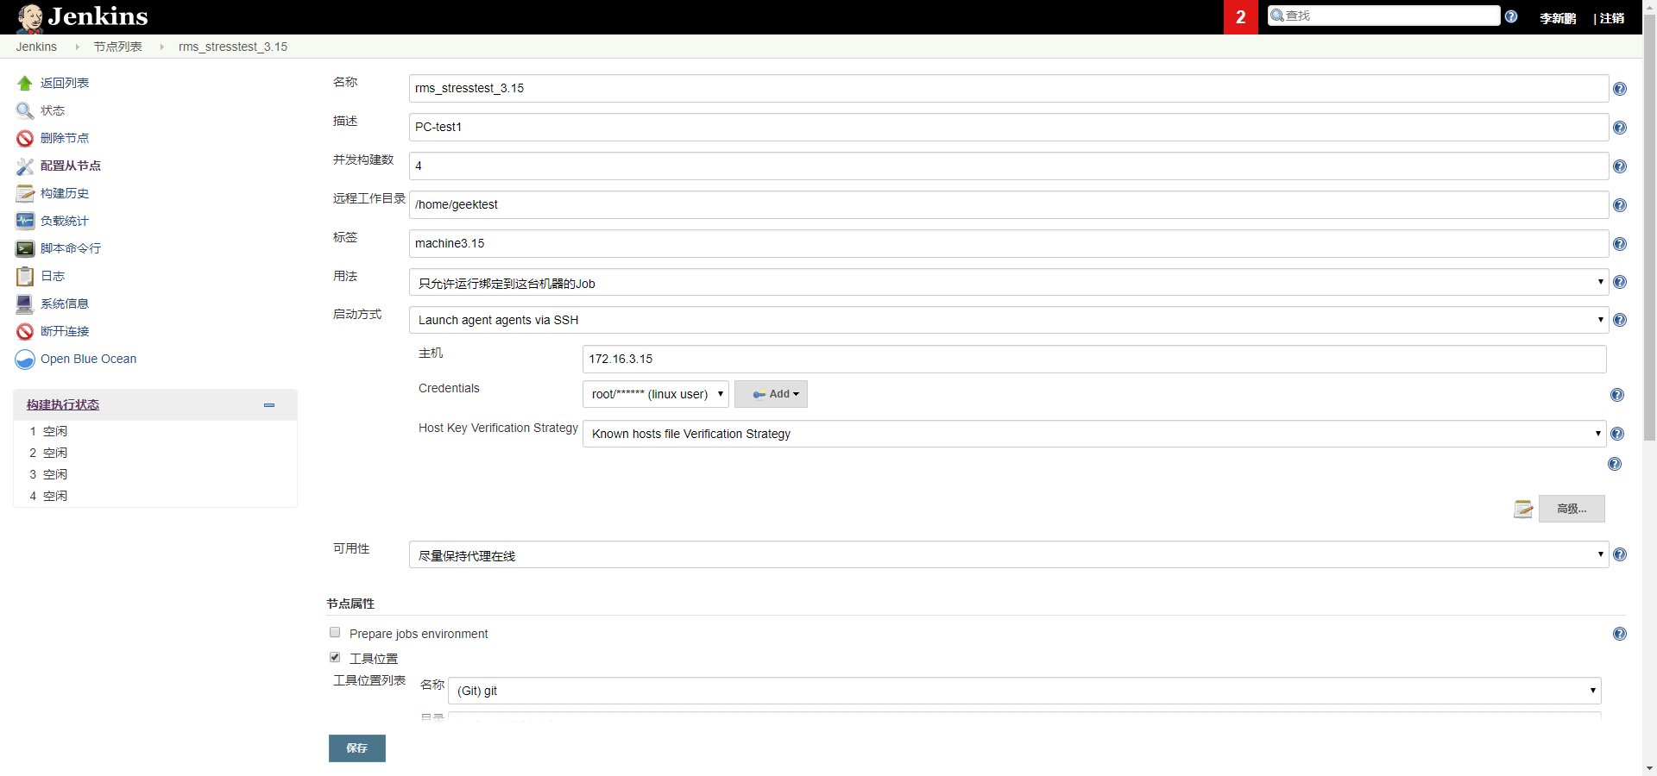

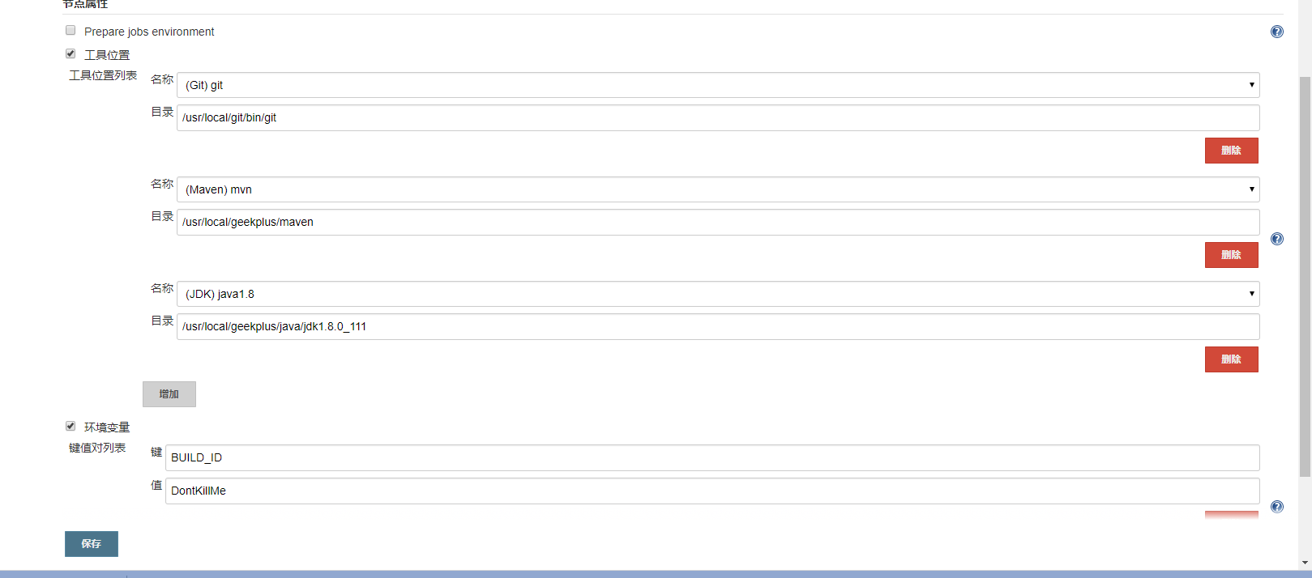

1. 节点名称，
2. 描述，随便
3. 并发构建数 5，指的时，同时运行并发构建的job数
4. 标签：即在构建job过程中输入机器的标签
5. 用法，一般都是只允许绑定到改机器上的job
6. 启动方式：ssh连接登录，需要把jenkis服务器的用户lxp,ssh密钥加到节点主机的秘钥文件中，
7. 验证规则， Host Key Verification Strategy：选择知道主机文件的验证策略
8. 可用性，尽量保持在线
9. 节点属性，配置jdk,git，maven环境变量位置，因为，像git clone项目，构建mvn，jdk都在节点机上运行，（而不是在主节点机jenkins所在的服务器上执行）
10. 远程工作目录；jenkinsgit clone项目，构建mvn，jd所在的目录（workspcae目录所在的路径）

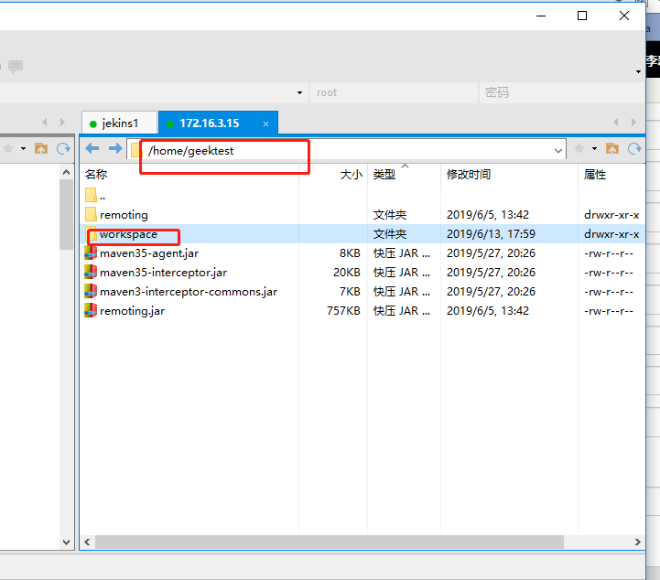

以及所有的xshell命令其他的命令文件都是在节点机目录下的文件，

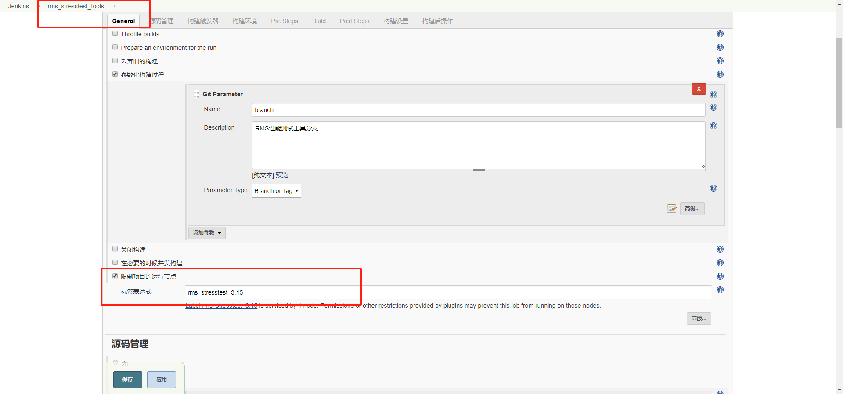

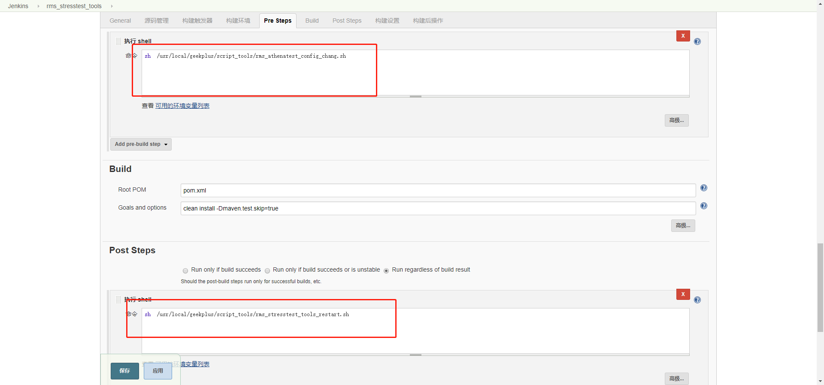

详情构建job引用见上级目录/节点的添加/autotest-rms-3.4 设置 [Jenkins].html